


PRÁCTICA P0 ESP32
Instalación IDE arduino

Realizado por:
Guallar Cuartero Rubén
Zaragoza, marzo 2025
1FV.12.03. P0_ESP_32

ÍNDICE DE CONTENIDO
1.INTRODUCCIÓN 1
2.INSTALACION IDE ARDUINO 2
3.carga de programa de ejemplo “blink” 5
4.Bibliografía 6

ÍNDICE DE IMÁGENES

1 Página principal de arduino, pestaña descargas 2
2 Descargar versión para tu OP, en este caso Windows 2
3 Enlace para librerías ESP32 2
4 Introducir el enlace en la pestaña de preferencias 3
5 Instalación de tarjeta ESP32, ultima versión 3
6 Buscamos la tarjeta DOIT ESP32 DEVKIT V1 4
7 Búsqueda de puerto de trabajo de ESP32, administrador de dispositivos 4
8 Búsqueda de programa Blink 5
9 Subir código Blink 5
10 Parpadeo luz azul de la tarjeta ESP32 5

1.INTRODUCCIÓN

Realizar los siguientes apartados utilizando los conocimientos adquiridos en las sesiones de teoría. Si surgen dudas que no se han explicado de forma explicita forma parte de la practica de investigar y resolverlas con las ayudas de internet.
La práctica constara de 2 apartados.

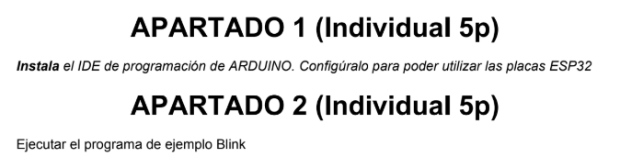

2.INSTALACION IDE ARDUINO

En el siguiente apartado se mostrarán los pasos para descargar el IDE de arduino.

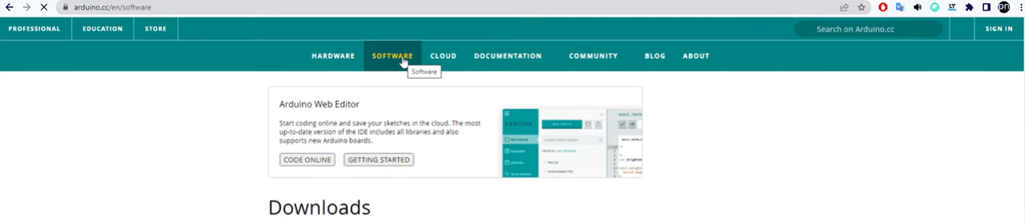
1 Página principal de arduino, pestaña descargas
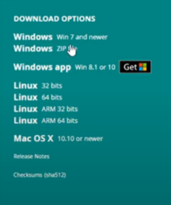
2 Descargar versión para tu OP, en este caso Windows
3 Enlace para librerías ESP32

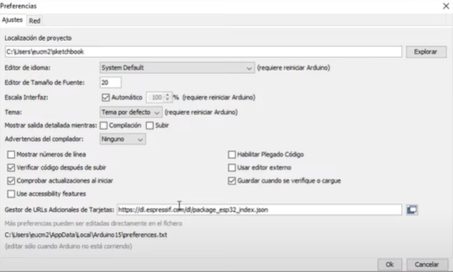
4 Introducir el enlace en la pestaña de preferencias
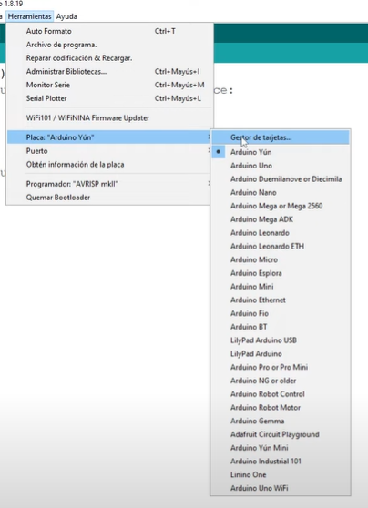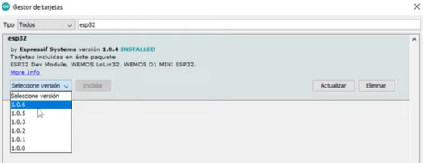
5 Instalación de tarjeta ESP32, ultima versión

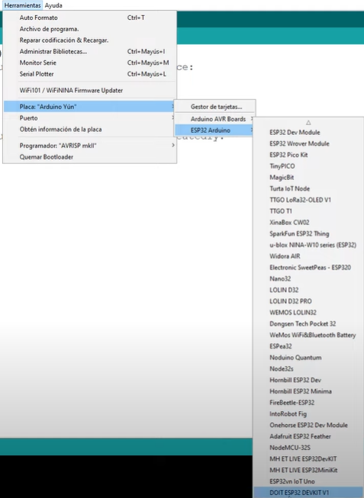
6 Buscamos la tarjeta DOIT ESP32 DEVKIT V1
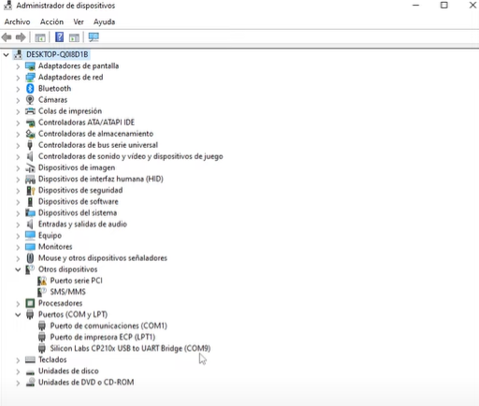
7 Búsqueda de puerto de trabajo de ESP32, administrador de dispositivos

3.carga de programa de ejemplo “blink”

A continuación, se mostrarán los pasos a seguir para cargar el programa de prueba o de ejemplo Blink, una vez instalado arduino.
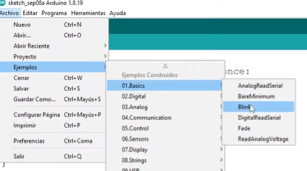
8 Búsqueda de programa Blink
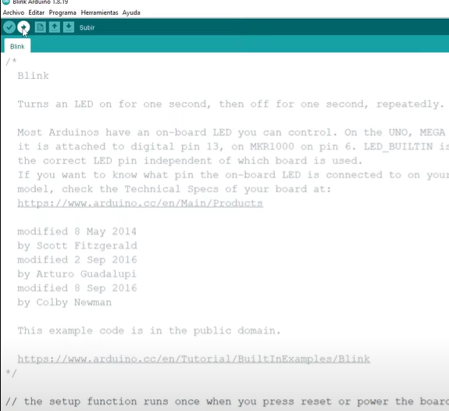
9 Subir código Blink
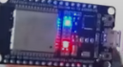
10 Parpadeo luz azul de la tarjeta ESP32

4.Bibliografía

https://www.diodes.com/assets/Datasheets/74HC00.pd
https://www.futurlec.com/74HC/74HC02.shtml
https://www.diodes.com/assets/Datasheets/74HC32.pdf
https://www.youtube.com/watch?v=Wd1w8iqtBDU
https://www.youtube.com/watch?v=I2kABVhIhUY

